Описание функциональных характеристик программного обеспечения и информация, необходимая для установки и эксплуатации программного обеспечения «Модуль управления выплатами партнёрам и респондентам ЭнджойСёрвей»
на 8 листах

Москва, 2024г.

Содержание

1 Введение 4
2 Назначение и условия применения 5
2.1 Виды деятельности 5
2.2 Программные и аппаратные требования к системе 5
3 Состав системы и её развитие 7
3.1 Компоненты 7
3.2 Планы развития и обновления 7
4 Функционал системы 8
5 Эксплуатация системы 9
5.1 Подключение к системе 9
5.2 Главная форма системы 9
5.3 Справочник контрагентов 10
5.4 Справочник шаблонов 11
5.5 Справочник документов 12
5.7 Добавление и редактирование контрагента 14
5.8 Добавление и редактирование шаблона 14
5.9 Завершение работы с системой 15
5.10 Аварийные ситуации 15

1 Введение

Модуль управления выплатами партнёрам и респондентам ЭнджойСёрвей представляет собой веб-приложение (сайт), предназначенное для автоматизации взаимодействия с контрагентами (партнерами и респондентами) ЭнджойСёрвей. Он обеспечивает учёт выполненных работ, финансов и автоматическую рассылку первичных финансовых документов. Данное программное обеспечение, сокращённо называемое Выплаты ЭС, предназначено для ускорения рутинных операций по расчётам с партнёрами и респондентами, которые ранее выполнялись вручную.

Модуль должен вести учёт всей необходимой информации по всем партнёрам и респондентам ЭнджойСёрвей, что позволяет автоматически генерировать первичные финансовые документы, такие как счета и акты приёмки работ.

2 Назначение и условия применения

2.1 Виды деятельности
Выплаты ЭС позволяет хранить информацию, на основе которой формируются и рассылаются первичные финансовые документы – счета и акты выполненных работ для партнёров и респондентов сервиса ЭнджойСёрвей.

2.2 Программные и аппаратные требования к системе
Языки программирования, применявшиеся при разработке ПО:
- Серверная часть – PHP 7.3 и выше
- Интерфейс пользователя – JavaScript/HTML/CSS
- СУБД –MariaDB или выше
Среда разработки ПО:
- Изолированная виртуальная сеть на основе ОС Ubuntu 22.04, в составе сервера, АРМ программистов, АРМ руководителя и АРМ тестировщика.
Для корректной работы с платформой необходима следующая конфигурация сервера:
- Минимальные требования к системе – 1 ядро из расчета на 70 пользователей и 1 ядро для расширения и резервного копирования
  - 2 Gb ОЗУ на 1 ядро системы
  - 50Gb HDD
Поддерживаемые ОС:
  - Debian 9 Linux
  - Ubuntu 22.04 или выше

Необходимое ПО сторонних производителей:
- Веб-сервер Apache 2.4 или Nginx 1.16
- MariaDB 10.5 или совместимый
- PHP 7.3 и выше
- Система управления версиями Git
Для пользователей требуется конфигурация рабочих мест, на которых выполняют последние версии браузеров. Система поддерживает следующие браузеры:
- Mozilla Firefox
- Google Chrome
- Yandex Browser

3 Состав системы и её развитие

3.1 Компоненты
- Интерфейс пользователя, работающий в браузере
- Серверная часть, выполняющая основные функции по обработке введённой пользователем информации, формированию конечного результата в виде первичных финансовых документов и рассылке по электронной почте контрагентам
- Локальная база данных приложения для хранения всей информации

3.2 Планы развития и обновления
Обновление системы выполняется не реже одного раза в квартал, или в случае обнаружения критических ошибок. При плановых обновлениях добавляются новые функции, список которых формируется на основе дорожной карты и заявок пользователей, поступивших в предыдущем периоде эксплуатации. При исправительных обновлениях устраняются ошибки, мешающие корректной работе системы.

4 Функционал системы

Модуль управления выплатами партнёрам и респондентам ЭнджойСёрвей — это веб-приложение (сайт) для автоматизации работы с партнёрами и респондентами (далее - контрагенты) ЭнджойСёрвей по учёту объёмов работ, финансов и рассылке первичных финансовых документов. ПО должно ускорить рутинные операции по расчётам с партнёрами и респондентами, которые ранее выполнялись в ручном режиме. Краткое название – Выплаты ЭС.
Модуль должен обеспечивать ведение учёта требуемой информации по всем партнёрам и респондентам ЭнджойСёрвей, на основе которых выполняется автоматическая генерация первичных финансовых документов – счетов и актов приёмки работ.
Серверная часть модуля может быть установлена на операционных системах семейства Linux. Клиентская часть загружается в браузере и может быть использована на любых устройствах, где возможна установка Chrome или Mozilla Firefox.
Выплаты ЭС развернута на аппаратной платформе организации-владельца ЭнджойСёрвей. Разработка, администрирование и поддержка приложения также осуществляется персоналом организации-владельца. При необходимости, для выполнения специфических работ могут привлекаться компании или лица, работающие по договору.
Резервные копии базы данных и приложений создаются и восстанавливаются с помощью процедур принятых в организации-владельце ЭнджойСёрвей.

5 Эксплуатация системы

5.1 Подключение к системе
Доступ к приложению осуществляется через браузер и требует наличия учётной записи с паролем. Учётные записи создаются администратором системы. Для демонстрационной версии системы используются следующие данные для входа: логин admin, пароль admin.
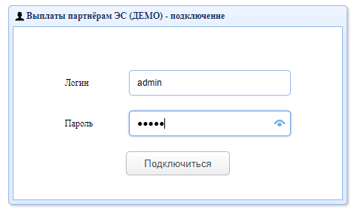

5.2 Главная форма системы
После подключения пользователю доступна главная форма системы – «Выплаты». Форма содержит годовую сводку по выплатам контрагентам. По каждому контрагенту можно указать объём работ или сумму выплат за каждый месяц. Данные вносятся на ежемесячной основе. Кроме этого, можно внести стоимость единицы работ, планируемые ежемесячные и годовые выплаты.
После заполнения ежемесячных данных, при помощи кнопки «Запустить генерацию» выполняется формирование электронных документов и отправка их по электронной почте контрагентам.
Итоговая сумма в колонке «Выставлено» формируется как сумма всех выставленных счетов. Для просмотра исторических данных можно выбрать соответствующий год.
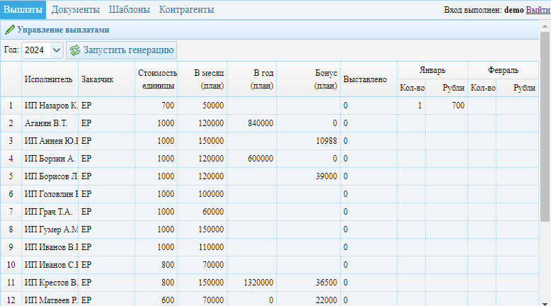

5.3 Справочник контрагентов
Справочник позволяет вносить, хранить и изменять данные по контрагентам в системе. По каждому контрагенту хранится наименование, активность и адрес электронной почты
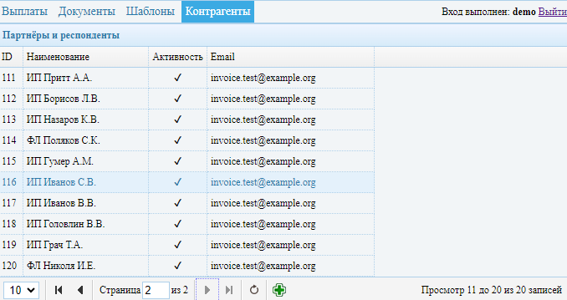

5.4 Справочник шаблонов
Справочник предназначен для работы с шаблонами, на основе которых будут сгенерированы первичные финансовые документы для каждого контрагента. В справочнике хранится информация о номере договора, порядковом номере счёта, исполнитель, заказчик, шаблон документа, стоимость единицы, планируемая выплата.
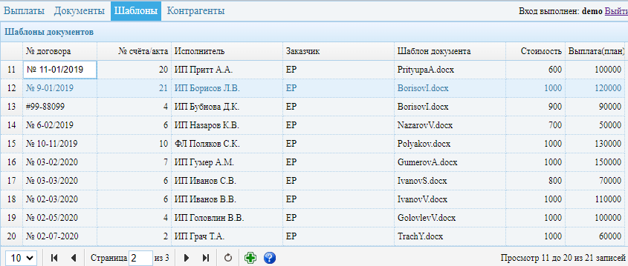
Шаблоном документа – это файл в формате *.docx. Шаблон может быть изменён любым текстовым редактором, поддерживающим такой формат файла. Данные из системы переносятся в шаблон через переменные:
${version} - версия документа, соответствует колонке № счёта/акта в разделе шаблонов. Версия будет увеличена на единицу перед созданием нового документа.
${documentDate} - дата документа, формируется из текущего года + текущий месяц + число из файла конфигурации $app['config.app']['generator']['invoice_date'] = 20. Дата, выдается в формате "«1» месяца 0000 г."
${startDate} - дата начала периода, меньше даты документа на 30 дней, формат как и в пред. пункте.
${finishDate} - дата начала периода, меньше даты документа на 1 день, формат как и в пред. пункте.
${startMonth} - месяц начала оказания услуг прописью в предложном падеже
${startYear} - год начала оказания услуг в формате "0000 года", если месяца одного года переменная пуста.
${endMonth} - месяц окончания оказания услуг прописью в предложном падеже
${endYear} - год окончания оказания услуг формате "0000 года"
${unitCost} - стоимость одной единицы услуги
${units} - количество единиц услуги
${amount} - общая стоимость услуги = unitCost * units
${inWords} - общая стоимость услуги прописью в формате "(столько-то тысяч столько-то рублей) 00 копеек"

5.5 Справочник документов
Хранилище документов содержит все финансовые документы, сгенерированные системой. С помощью фильтра можно найти документы за нужный период, по нужному исполнителю, заказчику, единицам, сумме и статусу.
Найденный документ может быть выгружен на локальный компьютер по гиперссылке.
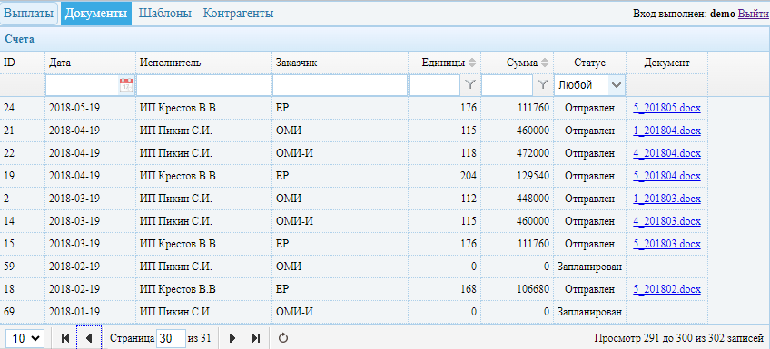

5.6 Генерация документов

Подключиться к системе согласно процедуре пункта 6.1. Заполнить данные за нужный период, используя столбцы Сумма или Количество. Запустить генерацию используя соответствующую кнопку.

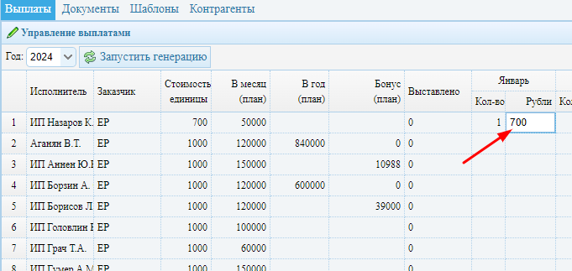

После запуска кнопка поменяет название на «Ожидание генерации».

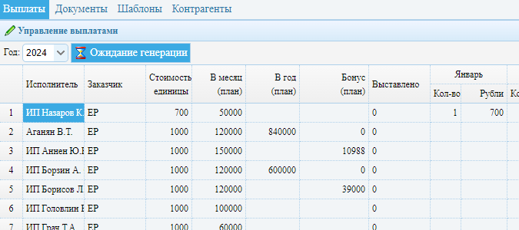

После окончания процесса кнопке будет возвращено исходное название. В случае успешного завершения в справочнике документов появятся соответствующие документы в статусе «Отправлен».

5.7 Добавление и редактирование контрагента
Подключиться к системе согласно процедуре пункта 5.1. Выбрать справочнить «Контрагенты» в главном меню.
Нажать кнопку создания новой записи в строке навигации. Для редактирования перейти к нужной записи. Заполнить поля Наименование, Активность и Емейл. Заканчивать редактирование поля нажатием кнопки Enter, для отмены внесённых изменений использовать кнопку Esc.
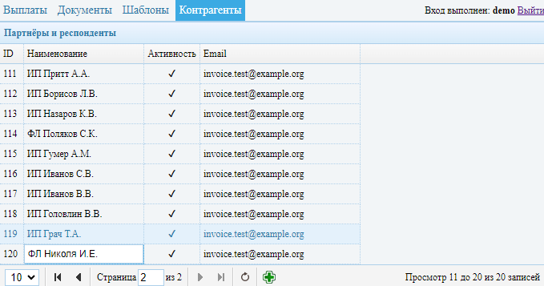

5.8 Добавление и редактирование шаблона
Подготовить документ шаблона в формате *.docx используя текстовый редактор. В шаблоне использовать необходимые переменные согласно пункту 5.4.
Подключиться к системе согласно процедуре пункта 5.1. Выбрать справочник «Шаблоны» в главном меню.
Нажать кнопку создания новой записи в строке навигации. Для редактирования перейти к нужной записи. Заполнить №Договора, №счёта/акта, выбрать Исполнителя и Заказчика и прикрепить Шаблон документа, подготовленный на предыдущем шаге. Заканчивать редактирование поля нажатием кнопки Enter, для отмены внесённых изменений использовать кнопку Esc.
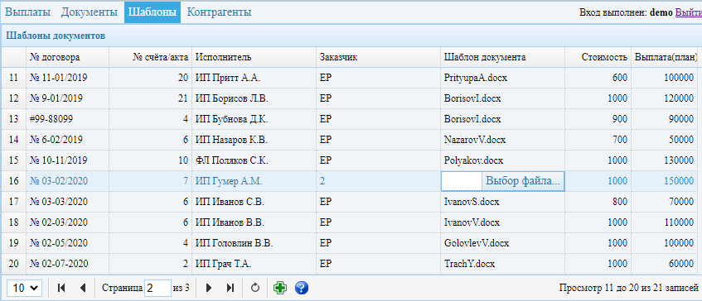

5.9 Завершение работы с системой
Для завершения работы пользователь может использовать гиперссылку Выйти или его сессия будет автоматически завершена после 3 часов бездействия.

5.10 Аварийные ситуации
Информацию об аварийных ситуациях организация-владелец узнает через:
- Жалобы пользователей
- Собственные средства удаленного мониторинга

